A importância do PIBID para os licenciandos em Pedagogia da Universidade Estadual de Alagoas: desafios e perspectivas.

Damião Barros dos Santos⁽¹⁾; Emanuel Gustavo Menezes de Souza Vanderlei⁽²⁾; Hosana Gomes Alves⁽³⁾; Maria Dayane Martins Gonzaga⁽⁴⁾; Raysa Isabelly Pereira Francelino⁽⁵⁾; Valéria Chagas Serranegra⁽⁶⁾.

⁽1⁾ Estudante do 4º período de Pedagogia da Universidade Estadual de Alagoas (UNEAL) campus II – Santana do Ipanema - AL, bolsista do PIBID, membro efetivo da AALC – Academia Alagoana de Literatura de Cordel. damiaobarros2016@outlook.com; ⁽²⁾ Estudante do 2º período de Pedagogia da Universidade Estadual de Alagoas (UNEAL), bolsista do PIBID. gustamnz21@gmail.com; ⁽³⁾ Estudante do 2º período de Pedagogia da Universidade Estadual de Alagoas (UNEAL), voluntária do PIBID. hosanagomes339@gmail.com; ⁽⁴⁾ Estudante do 4º período de Pedagogia da Universidade Estadual de Alagoas (UNEAL), bolsista do PIBID. gonzagadayane9@gmail.com; ⁽⁵⁾ Estudante do 4º período de Pedagogia da Universidade Estadual de Alagoas (UNEAL), bolsista do PIBID e voluntária do PIBIC. isabellyraysa05@gmail.com; ⁽⁶⁾ Estudante do 4º período de Pedagogia da Universidade Estadual de Alagoas (UNEAL), bolsista do PIBID. valeria.chagas@outlook.com

RESUMO: O presente trabalho busca apresentar as primeiras impressões dos alunos bolsistas do Programa Institucional de Bolsas de Iniciação à Docência (PIBID), da Universidade Estadual de Alagoas (UNEAL), do campus Santana do Ipanema, do curso de licenciatura em pedagogia. O estudo teve como objetivo apresentar as dificuldades encontradas pelos estudantes ao fazer os primeiros encontros com as pessoas que compõe a escola, traz algumas narrativas sobre os desafios e dificuldades encontradas e busca fazer uma reflexão sobre como estamos pensando a escola e as dificuldades que permeiam esse espaço. A estruturação desse estudo buscou referencial teórico que dialogasse com o conteúdo proposto como Tardif (2002), Freire (1998), Alves e Garcia (1999) entre outros. Os resultados demostram a complexidade que permeiam a escola e quão importante é o PIBID para educadores em início de formação.
PALAVRAS CHAVE: PIBID, Formação Inicial, Relação teoria/prática.

The importance of PIBID to the education undergraduate State University of Alagoas: challenges and prospects.

Abstract: The present work seeks to present the first impressions of the scholarship students of Initiation Program of Scholarship for Teaching (PIBID), of the State University of Alagoas (UNEAL), of the university campus Santana of Ipanema, of the course of degree in education. The study aimed to present the difficulties encountered by the students when making the first encounters with the people who make up the school, brings some narratives that about the challenges and difficulties encountered and seeks to make a reflection on how we are thinking about the school and the difficulties that permeate in this space. The structuring of this study sought theoretical reference that dialogue with the proposed content as TARDIF (2002), FREIRE (1998), ALVES and GARCIA (1999) among other. The results show the complexity that permeates the school and how important is the PIBID for early training educators.

KEYWORD: PIBID, initial training, theory/practice relationship.

INTRODUÇÃO
Aqui abordaremos algumas reflexões sobre as primeiras experiências dos estudantes do curso de pedagogia da Universidade Estadual de Alagoas que compõem o Programa Institucional de Bolsa de Iniciação à Docência (PIBID), relatando os estranhamentos que são encontrados ao unir teoria e prática, levando em conta que as pessoas envolvidas são estudantes de períodos diferentes da primeira metade do curso.
Os relatos abordados nesse texto foram possibilitados pela vivência dos bolsistas no primeiro mês de atividade do subprojeto na Escola Municipal de Educação Básica Iracema Salgueiro situada no município de Santana do Ipanema no Estado de Alagoas. Estas atividades que iniciaram em agosto de 2018, tem carga horária mínima exigida de oito horas semanais, cujo o primeiro objetivo é o conhecimento da instituição, bem como das pessoas que compõem a escola: professores, coordenadores, alunos, merendeiras, vigilantes e famílias envolvidas. Também objetiva a investigação da própria prática em formação, pois a vivência no PIBID propõe desenvolver competências para avaliar a práxis educativa.
Buscando um olhar mais aprofundado sobre a própria vivência dentro do PIBID, fazemos uso deste estudo para contextualizar as visões iniciais de pessoas que agora entram na escola de educação básica não mais como simples estudantes do ensino regular e sim como educadores em formação, que precisam solidificar essa relação teoria-prática, objetivando ainda analisar a ação educativa e se familiarizar com o espaço de atuação onde está inserido. Dessa forma estaremos também somando os conhecimentos já adquiridos no curso de Pedagogia com as ações desenvolvidas pelo professor no dia a dia.

PROCEDIMENTOS METODOLÓGICOS
A metodologia utilizada fundamentou-se em estudos bibliográficos com teóricos como Alves e Garcia (2000), Freire (1996) Tardif (2002). Para elaboração do trabalho utilizou predominantemente a pesquisa qualitativa, e de acordo com Mattos (2004, p. 34) “na pesquisa qualitativa, geralmente, utilizam-se recursos como: entrevistas (com perguntas abertas e fechadas), história de vida, entrevista oral, estudo pessoal, mapas mentais, estudos observacionais, observação participante ou não”. Desse modo foi realizada uma pesquisa de campo no espaço escolar objetivando obter informações que nos ajudassem na produção de um diagnóstico da realidade da escola.

RESULTADOS E DISCUSSÃO
Entendendo o significado do PIBID
O Programa Institucional de Bolsa de Iniciação à Docência PIBID, é uma ação desenvolvida pelo MEC, objetivando promover uma aproximação prática dos estudantes da primeira metade dos cursos de licenciatura com cotidiano das instituições públicas de educação básica no ambiente em que estão inseridas.
Os discentes dos cursos de licenciaturas que integram o programa, os professores supervisores, os coordenadores de área e os coordenadores institucionais recebem bolsas por um período de dezoito meses. Os projetos de iniciação à docência são desenvolvidos pelas instituições de educação superior em conjunto com as redes de ensino, conforme preconiza uma publicação online realizada pela CAPES em setembro de 2008:
Os projetos devem promover a iniciação do licenciando no ambiente escolar ainda na primeira metade do curso, visando estimular, desde o início de sua formação, a observação e reflexão sobre a prática profissional no cotidiano das escolas. Os discentes serão acompanhados por um professor da escola e por um docente de uma das instituições de educação superior participantes do programa.

Primeiras impressões dos estudantes

O grupo no qual estamos inseridos é composto por nove pessoas (sendo estes, oito bolsistas e uma voluntária) estudantes do curso de pedagogia da Universidade Estadual de Alagoas, campus Santana do Ipanema, pela coordenadora de área e docente do referido curso, e pela supervisora docente da Escola Municipal de Educação Básica Iracema Salgueiro.
Figura 1: Grupo de iniciação à docência da Escola Municipal de Educação Básica Iracema Salgueiro do turno vespertino.
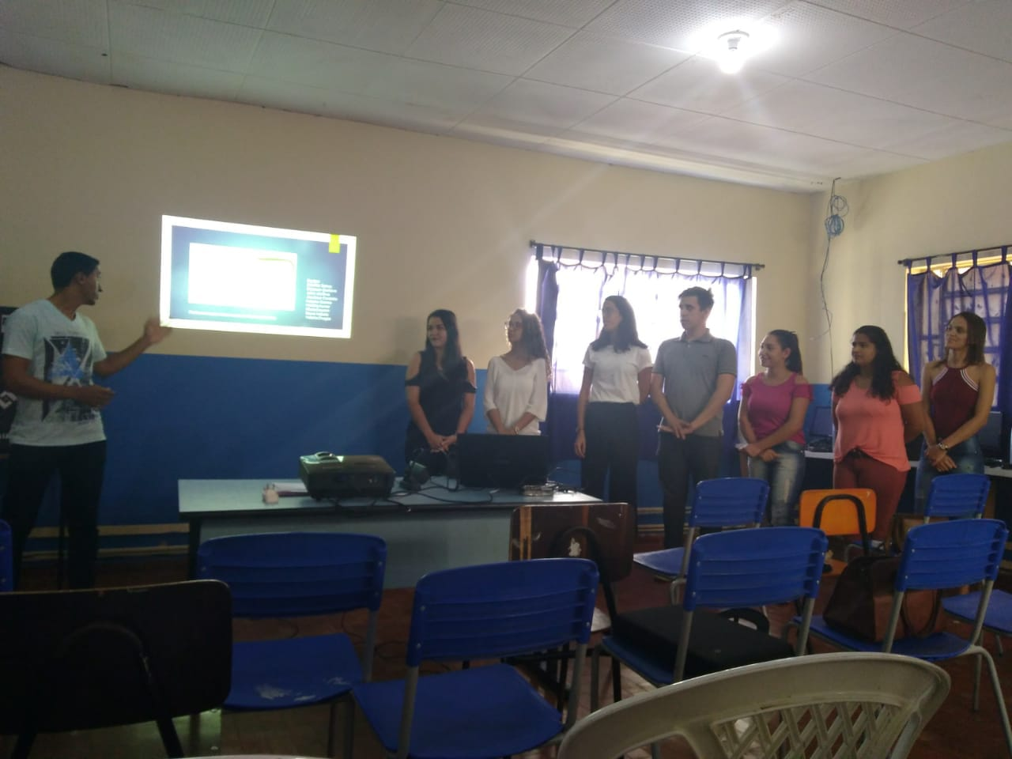
Fonte: arquivo pessoal (2018)
Mediante ao primeiro momento em que ficamos alocados na Escola Iracema Salgueiro, localizada em um bairro comercial da cidade de Santana do Ipanema- AL, sob a orientação da coordenadora do projeto e a da professora supervisora foram perceptíveis as grandes dificuldades que iriamos encontrar, a exemplo do registro abaixo feito por um dos bolsistas:
Quando fomos conhecer os estudantes e a sala na qual estamos desenvolvendo o projeto, ficou visível a realidade na qual eles se encontram: sujeitos oriundos de comunidades carentes. Esse fator foi uma das nossas primeiras dificuldades, pois dessa forma começaram a surgir os questionamentos acerca de como iremos trabalhar com essas crianças que vivem numa realidade precária causadora de entraves (Bolsista M1).

Pode-se perceber pela fala da aluna bolsista que houve um grande estranhamento em relação a realidade escolar em que se encontram os estudantes da instituição. Esse desconhecimento da realidade é muito natural, visto que os pibidianos, ainda sem experiência com a docência, estavam fazendo o reconhecimento da escola, das pessoas que a compõem e também passando a entender melhor a proposta do próprio subprojeto no qual estávamos inseridos. É importante ressaltar que esses registros produzidos por nós estudantes é de suma importância para a nossa formação como profissional, possibilitando perceber-se no espaço em que estávamos alocados e para a nossa autorreflexão, conforme referenda Nóvoa (2009, p.8), quando afirma que:
Através dos movimentos pedagógicos ou das comunidades de prática, reforça-se um sentimento de pertença e de identidade profissional que é essencial para que os professores se apropriem dos processos de mudança e os transformem em práticas concretas de intervenção. É esta reflexão coletiva que dá sentido ao desenvolvimento profissional dos professores.
Nessa perspectiva, procurou-se durante esses primeiros momentos fazer mais do que uma observação do espaço que passamos a ocupar, foi preciso estar atento a todos os detalhes, fazendo anotações dos acontecimentos, registrando todos os detalhes que em um primeiro momento pode parecer insignificante, mas que é de suma importância para que se possa identificar as dificuldades do dia a dia e juntos com a professora poder montar estratégias para mudar a realidade dos alunos, como bem exemplifica Tardif (2002, p.58) quando diz que:
[...] os saberes mobilizados e empregados na prática cotidiana, saberes esses que dela provêm, de uma maneira ou de outra, e servem para resolver os problemas dos professores em exercício, dando sentido às situações de trabalho que lhes são próprias.

Estabelecer uma boa relação entre o grupo de bolsistas de iniciação à docência que está adentrando na instituição e os sujeitos que a compõem também é importante, pois contribui de forma significativa nesse processo de busca por estratégias que auxiliem para um melhoramento da prática cotidiana. Torna-se natural ocorrer certa resistência por parte dos colaboradores da escola, por ser algo novo, que consequentemente causa esse estranhamento. Esse fator é nítido no depoimento de uma das bolsistas:
Como em todas as relações cotidianas que estabelecemos na sociedade tem alguns entraves, nessa iniciação à docência não foi diferente, fomos muito bem recepcionados por todos na escola, mas isso não impediu de acontecer alguns estranhamentos e olhares indiferentes. Mas tenho convicção de que isso é natural nas relações sociais. (Bolsista M3).
Assim, os relatos dos estudantes de iniciação à docência mostram todos os desafios que permeiam o processo formativo do educador, e também aborda questões de aprendizado que o curso de pedagogia não pode proporcionar enquanto estudo de teorias. O processo de formação pelo viés do PIBID, passa por vivências e interações entre a verdadeira práxis educativa, conforme nos alerta Freire (1996,p.12), quando declara que: “Não há docência sem discência, as duas se explicam e seus sujeitos, apesar das diferenças que os conotam, não se reduzem à condição de objeto, um do outro. Quem ensina aprende ao ensinar e quem aprende ensina ao aprender”.
Aprofundando o olhar sobre a escola
Levando em conta as adversidades que acontecem no cotidiano das escolas, os pibidianos devem ter um olhar meticuloso sobre a mesma, para compreender o que nela acontece e os meios utilizados para poder pensar numa intervenção adequada, pois sabemos que a escola é um espaço complexo e imprevisível, tendo em vista que:
Muito se fala sobre a escola, de fora da escola, de longe da escola, muitas vezes a partir de um absoluto desconhecimento em relação ao que acontece dentro da escola a cada dia, quando os profissionais que nela atuam, os alunos e alunas e seus pais, e a comunidade onde ela está inserida estão cotidianamente interagindo. A escola da qual tantos falam é uma simplificação a partir de um paradigma reducionista que ignora tudo o que se passa e se cria nesse espaço/tempo de aprender e ensinar, de relação de subjetividades, de encontros e desencontros, de socialização. (ALVES E GARCIA, 2000, p.7)

Estamos acostumados a ouvir comentários sobre a escola a partir de uma visão superficial, de pessoas que não conhecem o cotidiano escolar, como por exemplo alguns pais que culpam os professores pelo mal desenvolvimento de seu filho, sem ao menos saber o que acontece neste meio. Após tanto ouvir interpretações erradas sobre o âmbito escolar, nós pibidianos, devemos buscar desmistificar essa visão que a sociedade nos impõe aspirando discernimento da realidade escolar.
Figura 2: Pibidianos em sala de aula auxiliando a professora e desvendando os processos metodológicos usados por ela.
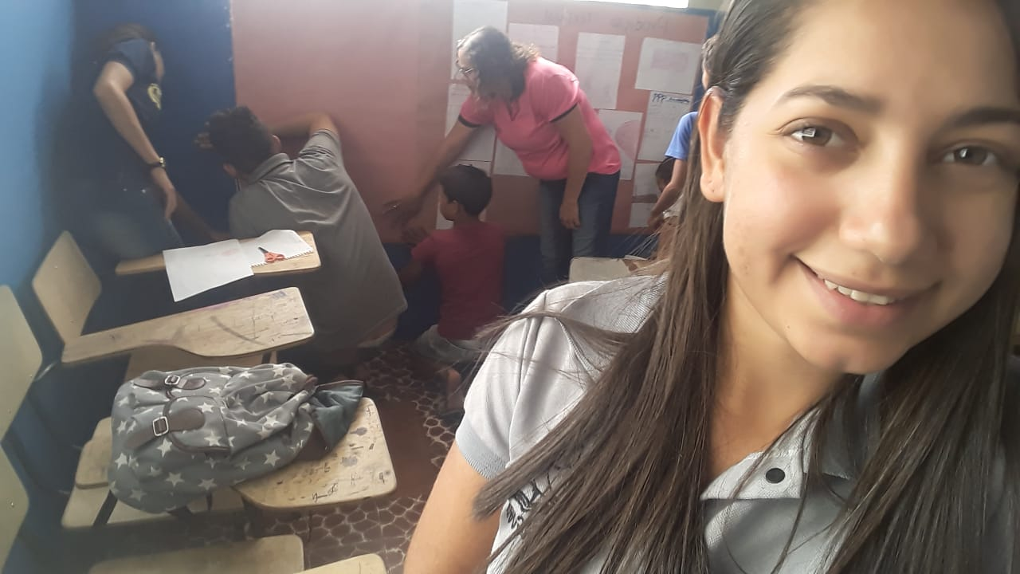
Fonte: arquivo pessoal (2018)

Essa desmistificação ocorre através da vivência na instituição, na conversa com o corpo docente, na observação na sala de aula, praticando um olhar crítico, investigando de forma minuciosa as vantagens que a escola oferece, e os impasses que são impostos a ela, em consonância com o que diz Alves e Garcia (2000, p. 13), “estamos dedicadas a investigar os processos de criação dos processos escolares, investigando-os no próprio processo de fazer, no seu deslizar, em sua própria história, mas considerando suas tantas e necessárias diferenças”.
Buscando interpretar a prática, é compreensível, através da vivência, notar as contribuições de uma perspectiva do conhecimento fundamentada na relação entre teoria e prática, assumida como ponto de partida de toda e qualquer suposição em torno do processo pedagógico. Sendo assim, o argumento sobre a ação docente nos possibilita refletir sobre as diversas dimensões do trabalho pedagógico.

PARA NÃO CONCLUIR
Com base nos relatos aqui dispostos, não temos autoridade para chegar a uma conclusão. No entanto, fica claro que a pequena experiência já vivenciada por nós bolsistas do PIBID, trouxe algumas indagações acerca do ato de ensinar, ato esse que não se resume na simples transposição de conhecimentos.
Faz parte das condições em que aprender criticamente é possível a pressuposição por parte dos educandos de que o educador já teve ou continua tendo experiência da produção de certos saberes e que estes não podem a eles, os educandos, ser simplesmente transferidos. (FREIRE, 1996, P.13)
A prática é em si, fundamental nesse processo de concretização de conhecimentos, e o PIBID é uma oportunidade de nos construirmos como bons profissionais, pois possibilita um contato direto com a docência e com o contexto dos espaços nos quais iremos atuar. Tem sido uma experiência muito gratificante para todos nós que estamos envolvidos.
Tendo consciência das limitações encontradas nesse primeiro momento, pode-se dizer que no curto tempo que estamos no espaço escolar, mesmo com tantas informações coletadas, algumas observações, participando do cotidiano desses sujeitos, ainda assim, podemos afirmar que lidar com seres humanos é um fator complexo, pois implica na subjetividade de cada um. Corroborando com Alves e Garcia (2000), faz-se necessário caminhar tocando as pessoas, deixando-se ser tocadas pelas mesmas, logo, olhar para esses sujeitos tendo essa sensibilidade enquanto pesquisador requer tempo para que isso possa ser refletido, dialogado e construído. Entretanto, estamos caminhando em meio esse processo de análise e estudos para que possamos repensar, junto com os sujeitos da escola, sobre o contexto e não temos prioridade – ainda – para mergulhar a fundo nessa perspectiva.
Através desse olhar buscamos investigar o cotidiano escolar assumindo um papel observador e explorador, coletando diretamente do local os fenômenos que acontecem diariamente e corroborando na ampliação do saber daquilo que já tínhamos ideia de como poderia ser. Dessa forma, estaremos colocando em prática esse desejo em investigar o âmbito escolar, entendendo-o como um espaço que se inventa e reinventa, atentando para os fatores que ainda não percebemos. Finalizamos aqui essa pequena discussão acerca dos desencontros e aprendizagens proporcionados pelo projeto mesmo com tão pouco tempo, visamos construir futuramente trabalhos embasados no impacto que o PIBID acarretou nas nossas vidas pessoais e profissionais.

REFERÊNCIAS
ALVES, Nilda; GARCIA, Regina Leite (Org.). A invenção da escola a cada dia. In:____. A invenção da escola a cada dia. Rio de Janeiro: DP&A, 2000.
CAPES, Coordenação de Aperfeiçoamento de Pessoal de Nível Superior. Programa Institucional de Bolsa de Iniciação à Docência – PIBID. Disponível em: <http://www.capes.gov.br/educacao- basica/capespibid>. Acesso em: 27 de Setembro de 2018.
FREIRE, Paulo. Pedagogia da autonomia: saberes necessários à pratica educativa. São Paulo: paz e terra, 1996.
HOFFMANN, Jussara. Avaliação Mediadora: uma prática em construção da pré-escola à universidade. 33. ed. Porto Alegre: Mediação, 2014.
MATTOS, C.L.G.; CASTRO, P. A. de. Etnografia visual: o uso de imagens na pesquisa etnográfica, II Seminário Interno de Imagem, UERJ. Rio de Janeiro: 2004.
NÓVOA, A. Para uma formação de professores construída dentro da profissão. Revista Educacion. Madrid, 2009a. Disponível em: <http://www.revistaeducacion.mec.es/re350/ re350_09por.pdf>. Acesso em: 26 de Setembro de 2018.
TARDIF, Maurice. Saberes docentes e formação profissional. Petrópolis, RJ: Vozes, 2002.

